Teden 3 6. 4. – 10. 4. 2020 ČETRTEK, 9. 4. 2020
OSNOVNA ŠOLA ANTONA MARTINA SLOMŠKA Lidija Lenarčič 4. a
Urnik: lum, mat, slo
LIKOVNA UMETNOST:
Četrtek, 9. 4. 2020 Dekoracija
Ker se bližamo velikonočnim praznikom, ti prilagam nekaj idej za dekoracijo doma. Odloči se sam in prispevaj k okrsitvi doma.
https://www.youtube.com/watch?v=LjFTWlYr6EI
https://www.youtube.com/watch?v=y4rsKGlPXYM
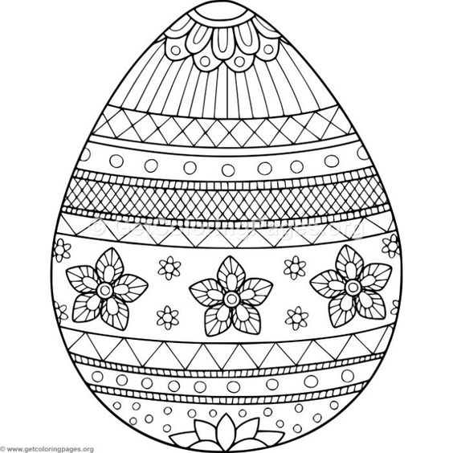

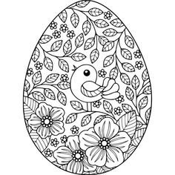

MATEMATIKA:

Četrtek, 9. 4. 2020 Pisno množenje z dvema prehodoma
Danes bomo pisno množili z dvema prehodoma.
Zapis v zvezek:
Napiši naslov Pisno množenje in datum. Prepiši besedilno nalogo in račun. Upoštevaj barve.
Dedek je imel 3 albume znamk, v vsakem albumu je bilo 47 znamk.
Koliko znamk je imel v vseh albumih skupaj?

D | E
42 | 7 | · | 3
 | 1 | 4 | 1
 | S | D | E

O: V vseh albumih je imel 141 znamk.
Napiši še eno nalogo.
Katero število je za šestkrat večje od 134?

S | D | E
12 | 32 | 4 | · | 6
 |  | 8 | 0 | 4
 |  | S | D | E

O: Število 804 je šestkrat večje od 134.

Zdaj pa preberi nalogi o babici in dedku v SDZ, str. 44.
Reši 1. nalogo in začni podpisovati pod drugi faktor.
Nato reši 2. in 3. nalogo v SDZ na str. 45.
SDZ, str. 45, 4. naloga: račune prepiši v karo zvezek in jih reši.
Ne pozabi na ravnilo!
Bodi natančen/a pri podpisovanju.
Ne pozabi prišteti, kar šteješ naprej.

Četrtek, 9. 4. 2020: Kakšne vrste povedi poznamo?
V SDZ na str. 36 preberi, kaj smo se naučili v poglavju.

V 1. nalogi poveži pare, ki spadajo skupaj.
V SDZ na str. 37, v 2. nalogi zapiši oglašanje živali.

V 3. nalogi postavi besede v oklepaju v pravilno obliko.
V 4. nalogi pravilno zapiši besede.

Dodatna naloga, zapisana v odebeljenem tisku je neobvezna, kdor ima še kaj energije, jo lahko zapiše v zvezek.
V SDZ stran 38 izpusti in rešiš stran 39.

Vse naloge preveri z rešitvami, ki jih najdeš v interaktivnem gradivu na www.radovednih-pet.si

